«ВШК в условиях ДО: контроль качества знаний учащихся»
Зам директора по УВР Шахмухамедова Ш.Б.
Внутришкольный контроль - система оценивания состояния
учебно-воспитательного процесса в школе.
Процессы происходящие в современной школе, не могут протекать без анализа результатов деятельности, оценки и самооценки труда учителя, учащихся, родителей, администрации организации образования.
Цели ВШК
- Совершенствование деятельности организации образования в условиях ДО,
- Повышение мастерства учителей
- Улучшения качества образования в школе в системе ДО
- Информационно-аналитическая
- Контрольно-диагностическая
- Коррективно-регулятивная
- Изменения ВШК в условиях ДО
Организационная деятельность
1 | Перераспределение функциональных обязанностей заместителей директоров
2 | Изменение формы контроля ВШК
3 | Совершенствование цифровой грамотности педагогов, учащихся, родителей
4 | Обеспечение участников ДО техническими средствами
5 | Утверждение единых требований к организации и проведению уроков в ДО
Учебно-воспитательный процесс
1 | Планирование и организация дистанционных уроков в соответствии с нормативными документами
2 | Использование образовательных платформ Bilimland.kz (OnlineMektep), Kundelik.kz, электронных учебников Opiq.kz и приложений Zoom, Skype при поурочном планировании уроков.
3 | Мониторинг и контроль за организацией ДО
Методическое сопровождение
1 | Совместная работа с руководителями методических объединений по разработке и размещению контента уроков
2 | Методическое сопровождение педагогов в ходе организации процесса обучения с применением информационно-коммуникационных технологий
3 | Анализ проведения ДО в организации среднего образования
Работа с родителями и обучающимися
1 | Индивидуальное консультирование родителей и учащихся по вопросам ДО через Call center
2 | Информирование родителей о процессе ДО
3 | Осуществление ежедневной связи с обучающимися и их родителями (законными представителями)

«ПЛЮСЫ» ДО для обучающихся
1. Самостоятельная работа с учебным материалом
2. Педагог – координатор
3. Формирование способностей учащихся:
- исследовательские навыки
- творческий потенциал
- отбор необходимой информации
4. Совершенствование цифровой грамотности учащихся, родителей
5. Мониторинг собственных знаний через платформу OnlineMektep
6. Возможность обучения в асинхронном режиме
7. Улучшение контроля учебного процесса со стороны родителей или законных представителей
Качество знаний учащихся при ДО

1. КТП
2. КСП
3. Посещение уроков в синхронном режиме
4. Контроль посещаемости (статистика входов учителя)
5. Качество знаний

1. ФО
2. СОР
3. СОЧ
4. Работа в синхронном режиме
5. Срезы знаний, пробные контрольные работы к ИА, ВОУД

1. Контроль посещаемости (статистика входов учащихся)
2. Мониторинг выполнения заданий
3. Контроль качества знаний через журнал онлайн мектеп
Ежедневная и еженедельная выгрузка по входам учителей и учащихся в Online Mektep. (ответственный замю директора по цифровизации)
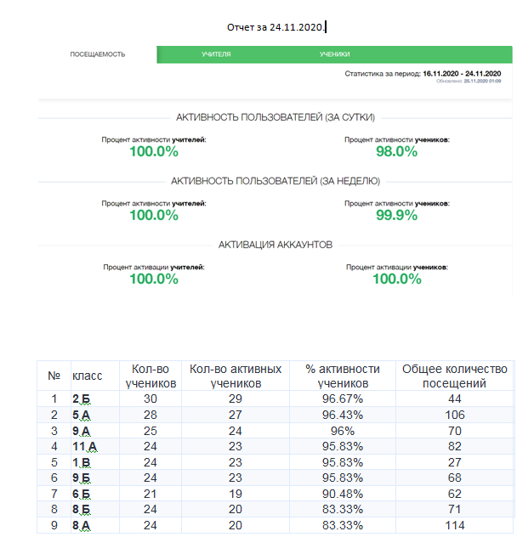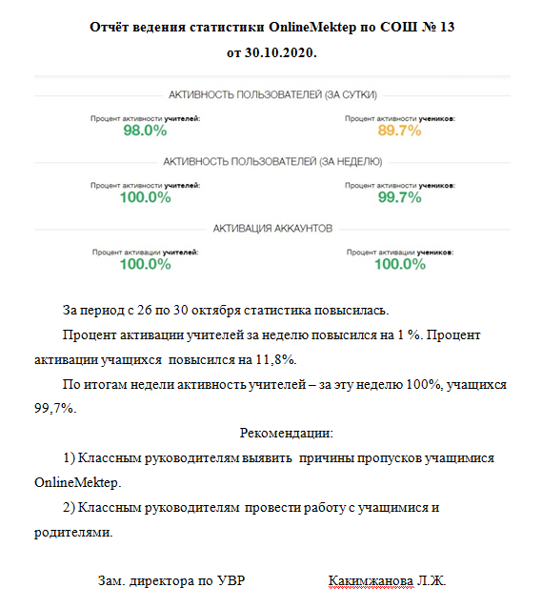

Посещение уроков при ДО
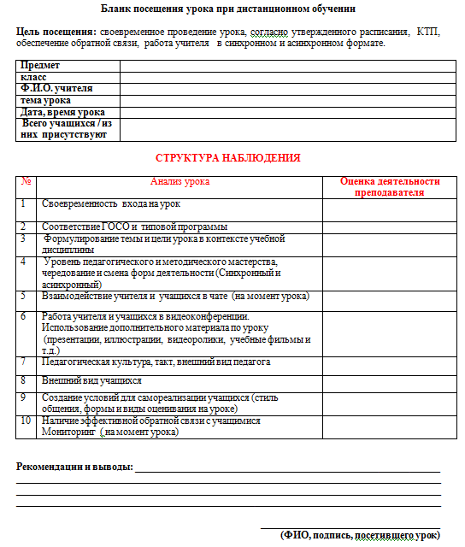
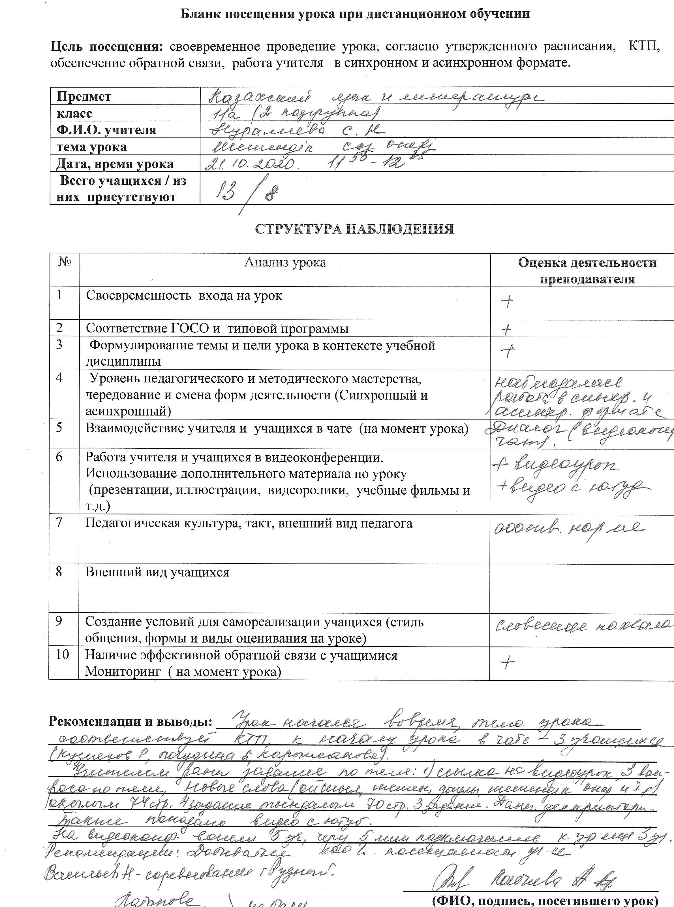
Контроль учителя - предметника
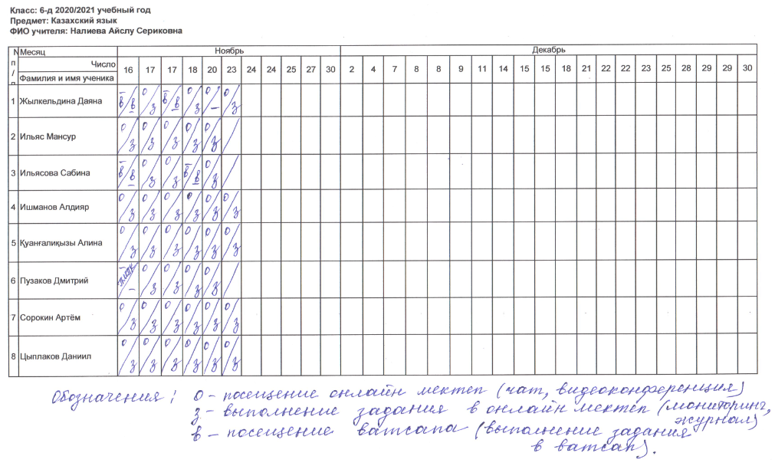

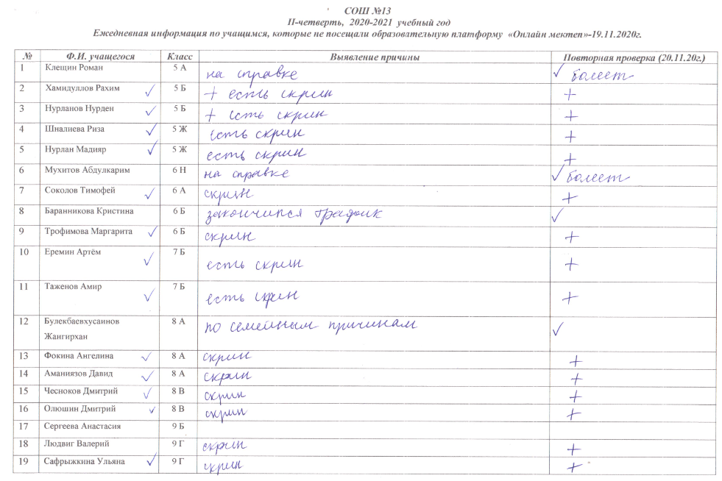

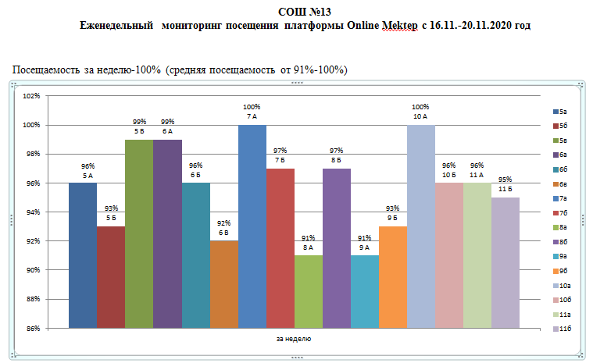

Еженедельный мониторинг выполняет зам.директора по УВР
